Bambini armati, prime vittime dei grandi affari sulla guerra

In ogni guerra, i bambini sono le vittime più indifese. Brutalmente trasportati da un mondo familiare e rassicurante a un mondo sconosciuto, fatto di privazioni, esclusione, paura, fame e violenza, sono spesso costretti a seguire il destino degli adulti senza avere né gli strumenti per resistere e difendersi, né la capacità e maturità per comprendere la situazione che stanno vivendo. Nei libri di storia i bambini non hanno voce. Sono assenti oppure spariscono dietro le cifre delle vittime o nelle ricostruzioni dei grandi eventi. Nella maggioranza dei casi la storiografia non si interessa del loro punto di vista, ritenendoli testimoni ingenui e forse poco affidabili proprio per l’età in cui hanno vissuto e visto compiersi il male, eppure del loro sguardo rimangono tracce divenute incancellabili. Basti pensare ai diari di Anne Frank ai disegni dei bambini ebrei rinchiusi nel campo-ghetto di Terezin in Cecoslovacchia. In un genocidio come la Shoah (ma in ogni genocidio), l’assassinio programmato dei bambini rappresenta un obiettivo ineludibile, poiché si mira a distruggere completamente un gruppo, un popolo. Ciò è avvenuto nei confronti degli ebrei, poiché l’obiettivo del nazismo fu quello “di far scomparire questo popolo dalla faccia della terra” . Ogni anno si rinnova il ricordo della Shoah e del dramma dei campi di concentramento nazisti che hanno visto tra le vittime anche oppositori, prigionieri politici, zingari, omosessuali, prigionieri di guerra e tantissimi bambini e ragazzi... Nel tempo quasi tutti i protagonisti diretti dell'olocausto sono scomparsi. Le loro parole restano nei libri e il testimone sta passando ai figli e ai nipoti.
In oltre tre quarti dei conflitti nel mondo ci sono ragazzini. Non solo adolescenti, ma anche piccoli di non più di 6 anni. Una enorme risorsa per l'economia illegale e il crimine organizzato.
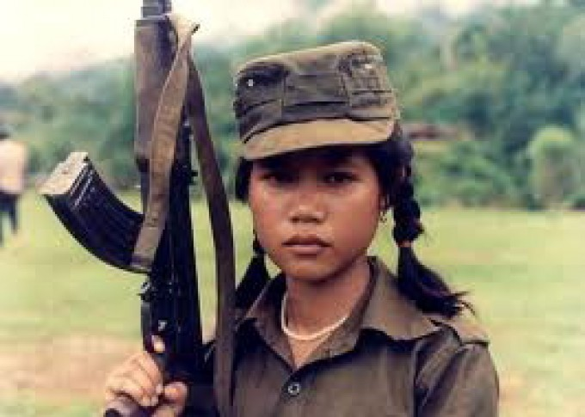a

Un fenomeno che risale (e richiama) il Medioevo.Dal Medioevo fino agli 875 milioni di armi leggere costruite per loro. L'utilizzo dei bambini in azioni militari risale, appunto, al Medioevo. Più recentemente, i bambini sono stati utilizzati durante la guerra di secessione negli Stati Uniti d'America, e poi nella Seconda Guerra Mondiale. Da allora, è diventata pratica d'uso quotidiana. Arruolare bambini ha notevoli vantaggi: costano e mangiano meno di un adulto, sono docili, facilmente controllabili e influenzabili; sono più coraggiosi degli adulti (soprattutto sotto l'effetto di droghe), vengono spesso utilizzati per missioni come spionaggio o azioni kamikaze. L'utilizzo sempre più frequente di bambini in conflitti armati ha portato l'industria bellica a studiare e produrre oltre 875 milioni di armi leggere alla portata di bambini molto piccoli.

Sono le prime vittime. I bambini che vivono in zone di guerra sono le prime vittime di carnefici che spesso hanno la loro stessa età, quelli che le Nazioni Unite definiscono: "persone sotto i 18 anni di età, che fanno parte di qualunque forza armata o gruppo armato, regolare o irregolare che sia, a qualsiasi titolo . La definizione comprende anche le ragazze reclutate per fini sessuali e per matrimoni forzati".
Le bambine soldato. circa il 40% dei bambini soldato è costituito da ragazze e bambine. Generalmente, bimbe anche di 5-6 anni, vengono rapite e sfruttate nei modi più vari: cucinare o raccogliere legna e acqua per i guerriglieri; raggiunta la pubertà, sono costrette a prestazioni sessuali, con il rischio di gravidanze premature e di contrarre malattie sessualmente trasmissibili. In guerra, non sono solo utilizzate come schiave, ma anche come spie e combattenti. È questa complessità di ruoli ricoperti che ne rende ancor più difficile la riabilitazione nel momento in cui riescono, quando e se riescono, a venirne fuori.

Come si diventa "guerrieri". Generalmente i bambini utilizzati in guerra sono analfabeti. Sono costretti contro la loro volontà a seguire gli eserciti governativi o ribelli. Tuttavia si verificano anche casi di arruolamento volontario per i bambini che hanno perso tutto o nel caso dei gruppi etnicamente omogenei in cui arruolarsi diventa un dovere. Dopo la cattura i "capi militari" addestrano i piccoli, prima con compiti di facile attuazione (trasporto d'acqua, di munizioni, di cibo), poi insegnano loro a sparare. I bambini vengono sottoposti a torture pesanti, al termine delle quali la loro volontà è totalmente asservita ai militari. Spesso vengono anche costretti a uccidere membri della loro famiglia e della loro comunità.

Rese madri dai loro rapitori. Come si diventa bambine soldato: Anche le bambine sono analfabete e una volta libere, sono confuse riguardo alle loro esperienze, al loro senso di colpa, alle aspettative delle loro famiglie. Tante sono madri di bambini avuti dai loro stessi rapitori. Si crea uno sconvolgimento, una mancanza di riferimenti univoci che rende particolarmente complicata la vita dopo la reclusione. L'appartenenza a un forza armata può durare anche pochi giorni, seguita da una fuga o da un rilascio, ma nonostante il periodo breve si possono avere forti traumi a causa delle violenze fisiche subite. In ogni caso, maschi o femmine che siano, se riescono a uscire dai gruppi combattenti corrono un doppio rischio: quello di essere riconosciuti dai ribelli come disertori e quello di essere linciati dalle comunità di appartenenza in ricordo delle atrocità provocate.

Dove vengono reclutati I bambini reclutati a forza provengono di solito proprio da questi gruppi a rischio: bambini di strada, bambini delle campagne, rifugiati e altri esuli. Chi sceglie di arruolarsi spontaneamente proviene spesso dagli stessi gruppi.

Un modo per sentirsi al sicuro. Circondati dalla violenza, si sentono più al sicuro in un gruppo combattente e con un'arma in mano questi minori. Molti hanno fatto esperienza diretta o sono stati testimoni oculari di massacri, esecuzioni sommarie, torture, violenza sessuale. Spesso i bambini soldato sono sopravvissuti allo sterminio della loro stessa famiglia.

I figli della Siria. "I bambini siriani vengono usati come combattenti, messaggeri e per scopi 'interni ', come cucinare, pulire, portare l'acqua o fornire assistenza medica ai feriti a sostegno delle varie parti in conflitto .le forze armate siriane hanno usato i bambini come scudi umani. Ci sono state anche una serie di accuse di impiego di ragazzini tra i 15 e i 17 anni in incursioni nei villaggi, dove sono in corso pesanti combattimenti".

I soldatini del Medio Oriente. Il Medio Oriente scosso da tensioni e conflitti regionali, dove i bambini sono diventati parte integrante dei conflitti. Sono coinvolti in combattimenti di Algeria, Azerbaijan, Egitto, Iran, Iraq, Libano, Tagikistan, Yemen. Quelli al di sotto di 15 anni, generalmente prestano servizio all'interno di gruppi islamici radicali.

L'Africa combatte quasi solo con i bambini. La Sierra Leone è al centro della violazione sui diritti umani che riguarda i bambini soldato: in 10 anni di guerra civile, i minorenni in combattimento hanno avuto un ruolo di primo piano. Anche il Sudan fa uso massiccio di bambini soldato.che prestano servizio su entrambi i fronti di una guerra civile lunga 20 anni. Nella Repubblica Democratica del Congo, le diverse milizie che si contendono il controllo delle miniere d'oro, di coltan e diamanti, utilizzano da decenni i bambini soldato per nutrire le proprie file di combattenti.

In Sud Ameria e Oriente. In Sud America, a partire dagli anni '90, i bambini soldato sono stati impiegati in Colombia, Equador, El Salvador, Guatemala, Messico, Paraguay e Perù. La pratica dei bambini soldato è diffusissima anche in Asia: India, Indonesia, Nepal, Pakistan, Nuova Guinea, Filippine.
La voce delle istituzioni internazionali. il bambino soldato è tagliato fuori dalla scuola; così come non ha accesso all'assistenza sanitaria ed esposto al rischio della vita; alcune organizzazioni hanno alzato l'età minima per la partecipazione diretta agli scontri a fuoco dai 15 ai 18 anni e vietato il servizio di leva o il reclutamento forzato al di sotto dei 18 anni, l'arruolamento sotto i 15 anni in forze armate è considerato crimine di guerra. Infine, definiscono il reclutamento forzato e obbligatorio di bambini una delle "peggiori forme di lavoro minorile" e lo vietato

